TRƯỜNG ĐẠI HỌC BÁCH KHOA HÀ NỘI
Viện Công nghệ thông tin và Truyền thông

Tài liệu đặc tả yêu cầu phần mềm
(Software Requirement Specification – SRS)
Phiên bản 1.0

Ứng dụng quản lý tài chính cá nhân LoveMoney

Tăng Thế Toàn

Nghệ An, ngày 25 tháng 11 năm 2021

Mục lục
Mục lục 1
1 Giới thiệu 2
1.1 Mục đích 2
1.2 Phạm vi 2
1.3 Từ điển thuật ngữ 2
1.4 Tài liệu tham khảo 2
1.4.1 Mô tả tổng quan 2
2.1. Các tác nhân 2
2.2. Biểu đồ use case tổng quan 2
2.3. Quy trình nghiệp vụ 2
2.3.1. Procedure of CRUD a transaction: 2
2.3.2. Procedure of see history of transactions: 3
2.3.3. Prodecure of CRUD a schedule: 3
2.3.4. Prodecure of login/logout: 3
2.3.5. Prodecure of changepassword: 3
3. Đặc tả các chức năng 4
3.1. Đặc tả use case UC001 “Thuê xe”: 4
4. Các yêu cầu khác 7
4.1. Chức năng (Functionality) 7
4.2. Tính dễ dùng (Usability) 7
4.3. Các yêu cầu khác 7

Giới thiệu

Mục đích

Phạm vi

Từ điển thuật ngữ
STT | Thuật ngữ | Giải thích | Ví dụ | Ghi chú
1 | API | Là phương thức trung gian kết nối ứng dụng với hệ thống | API Mã vạch | API được gọi tới khi người dùng thực hiện hành động nào đó
2 | …

Tài liệu tham khảo

Mô tả tổng quan

Các tác nhân

Biểu đồ use case tổng quan
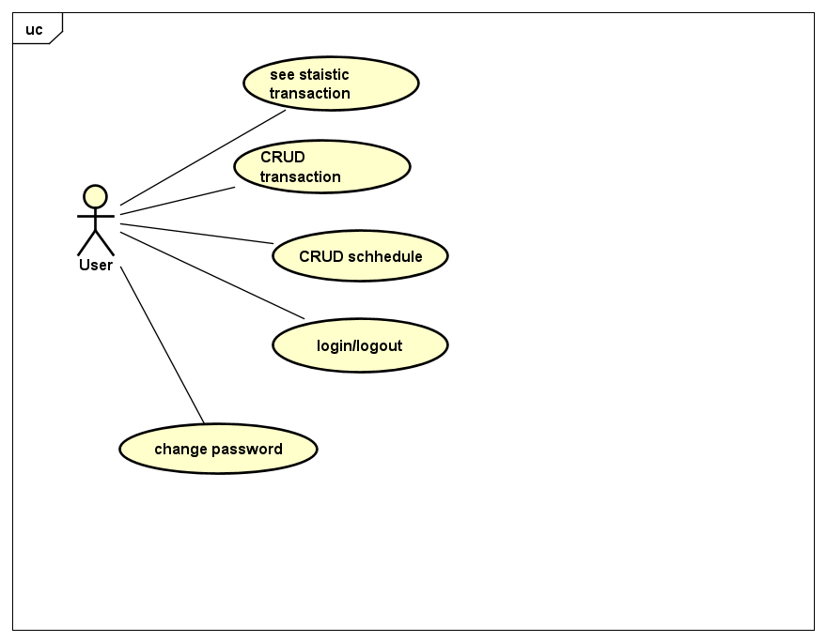

Quy trình nghiệp vụ

Process of CRUD a transaction:
- When using this app, user can add a transaction with many type of transaction such as: a expensive transaction (internet, coffe or playing with their friends, etc…) or a turnover transaction (investing on stock-market, their salary or some differient turnover). With a turnover transaction, I sure that user can have a positive and hapy day.

Process of see history of transactions:
- If users want to see recently transactions, this app helps you in doing. They can see list of transactions by day, by month or between two random days or type of transaction. In additional to view it visually.

Process of CRUD a schedule:
- Will you need to travel a beatiful place? That is ok, save money please. Making a permanent schedule and attempting everyday, you will get a sweet result accurately.

Process of login/logout:
- Users should login this app before using. If don’t have an account, please register one.

Process of changepassword:
- Users can change their password. Confirm email, verify security code and change password.

Đặc tả các chức năng
Chi tiết về các use case được đưa ra trong phần 2 được đặc tả trong các phần dưới đây.

Đặc tả use case UC001 “Thuê xe”:
Use Case “Thuê xe”
- Mã use case
UC001
- Giới thiệu
Use case mô tả sự tương tác giữa khách hàng và hệ thống khi khi khách hàng muốn thực hiện thao tác thuê xe
- Tác nhân
  - Khách hàng
  - Interbank
  - API mã vạch
- Tiền điều kiện
Khách hàng đã đăng nhập
- Luồng sự kiện chính (Thành công)
- Khách hàng chọn xe cần thuê
- Khách hàng nhập mã vạch của xe cần thuê
- Phần mềm EcoBikeRental gửi yêu cầu xử lý mã vạch tới API mã vạch
- API mã vạch chuyển mã vạch thành mã xe
- Phần mềm EcoBikeRental hiển thị thông tin xe và màn hình xác nhận
- Khách hàng ấn xác nhận
- Phần mềm EcoBikeRental hiển thị form điền thông tin giao dịch
- Khách hàng nhập thông tin giao dịch và xác nhận giao dịch
- Phần mềm EcoBikeRental gửi yêu cầu giao dịch tới Interbank
- Interbank xử lý giao dịch
- Phần mềm EcoBikeRental gửi email về thông tin giao dịch cho người dùng
- Phần mềm EcoBikeRental hiển thị thông tin giao dịch thuê xe
- Phần mềm EcoBikeRental lưu lại thông tin giao dịch
- Luồng sự kiện thay thế
STT | Vị trí | Điều kiện | Hành động | Vị trí tiếp tục
1. | Bước 7 | Giao dịch thất bại | Phần mềm EcoBikeRental gửi thông báo giao dịch không thành công kèm lí do. | Bước 5
2. | Bước 6 | Khách hàng nhập thông tin không chính xác | Phần mềm EcoBikeRental gửi thông báo lỗi nhập không chính xác. | Bước 5

- Dữ liệu đầu vào
- Thông tin thanh toán
STT | Trường | Mô tả | Bắt buộc | Điều kiện | Ví dụ
1 | Phương thức thanh toán |  | Có |  | Thanh toán bằng thẻ tín dụng
2 | Ngân hàng phát hành | Được chọn từ danh sách | Có |  | ViettinBank
3 | Tên chủ thẻ |  | Có |  | NHOM3 TKXDPM
4 | Mã thẻ |  | Có | Gồm 16 chữ số | 9704 1234 2311 2341
5 | Ngày hết hạn |  | Có | Năm và tháng gồm 2 chữ số cách nhau bởi dấu / | 09/18
6 | Mã bảo mật |  | Có | Gồm 6 số | 123456

- Dữ liệu đầu ra
- Thông tin xe
STT | Trường | Mô tả | Định dạng  hiển thị | Ví dụ
1 | Mã số xe |  | Text | EcoBike-002
2 | Loại xe |  | Text | Xe đạp đôi
3 | Phần trăm pin hiện tại |  | Số nguyên ( hiển thị dạng phần trăm ) | 60%
4 | Biển số xe |  | Text | 29MĐ1-111.11

- Thông tin giao dịch thuê xe
STT | Trường | Mô tả | Định dạng  hiển thị | Ví dụ
1 | Mã giao dịch | Là mã dùng để đối chiếu trong một số trường hợp | Text | MD1210003
2 | Biển số xe |  | Text | 29MDD-111.11
3 | Số tiền đặt cọc | Là số tiền cần phải trả khi thuê xe | Số nguyên | 15.000
4 | Thời điểm thuê xe |  | DateTime – hiển thị dưới dạng hh:mm dd/mm/yyyy | 15:27 6/6/2021

- Hậu điều kiện
Thông tin giao dịch thuê xe được lưu lại, trạng thái của xe trong bãi đỗ xe được cập nhật

Các yêu cầu khác

Chức năng (Functionality)

Tính dễ dùng (Usability)
Các chức năng cần được thiết kế sao cho dễ thao tác, cho phép người dùng mới thao tác dễ dàng

Các yêu cầu khác

